1. Распаковать архив

2. Открыть файл MT.html браузером

* Я тестировал только на Google Chrome, поэтому лучше им.

3. Два варианта использования:

3.1. Заполнить два поля из трех: «Всего», «Плюсов» или «Минусов», третье заполнится автоматически.

Слева от полей «Плюсов» и «Минусов» появятся поля для ввода блоков. Первое поле (Блок 0) – первый блок, появившееся второе (Блок 1) – второй блок и т.д. Значение поля – количество элементов в блоке. Например, на рисунке 1, из трех плюсов два идут подряд, т.е. в блоке, а из шести минусов идут подряд 3 и 2 минуса не важно в какой последовательности.

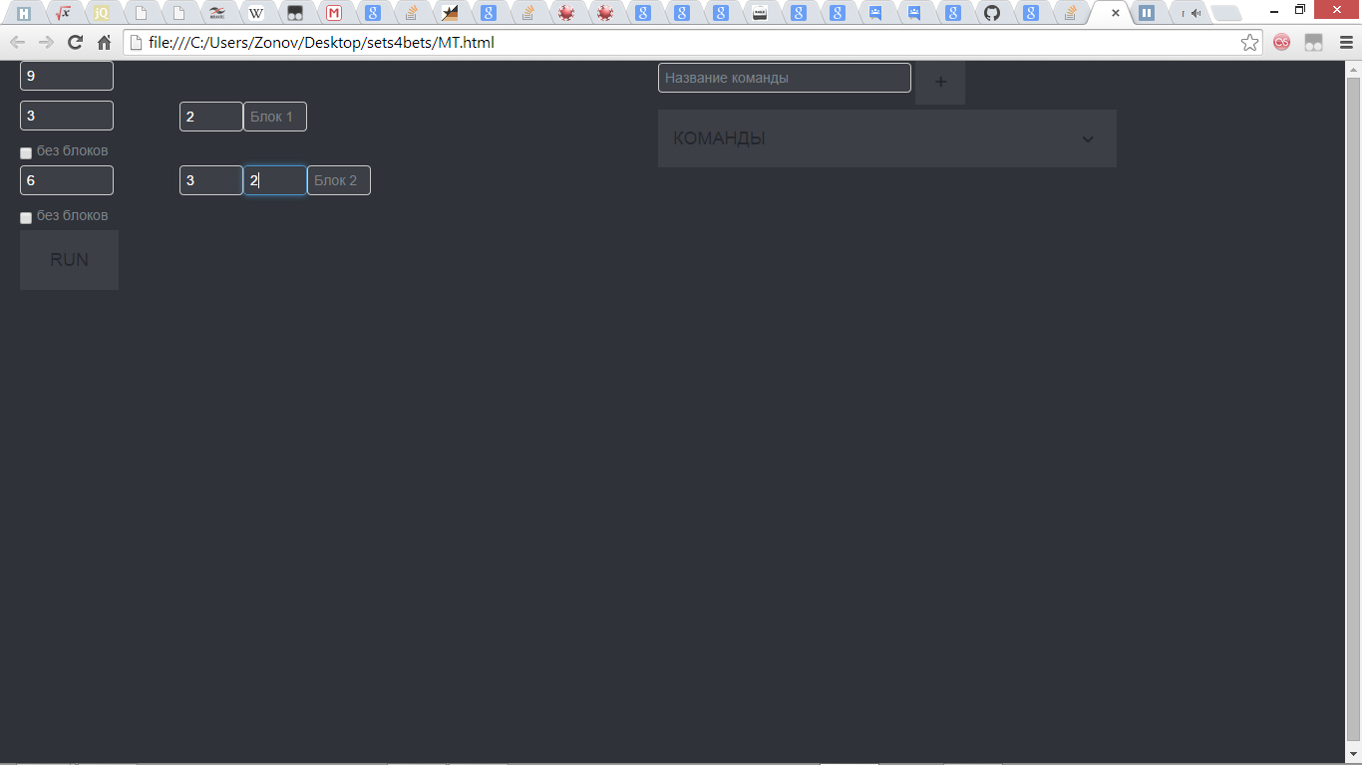

Рис. 1. Заполнение блоков

Галочки «без блоков» под полями ввода количества плюсов или минусов означают, что плюсы или минусы соответственно не должны идти подряд друг за другом.

Кнопка “RUN” запускает выдачу всех наборов.

3.2. Второй вариант использования. В поле «название команды» вводится навание. Кнопка «+» справа от поля добавляет команду. В выпадающем списке ниже отображаются введенные команды. Поле всего в этом случае заполняется автоматически. Остается ввести количество плюсов либо количество минусов. Далее все как в пункте 3.1.

4. При вводе новых данных в полях «Всего», «Плюсов», «Минусов» обновление страницы не требуется. При изменении других данных без обновления страницы могут возникать ошибки. В этом случае необходимо обновить страницу (кнопка F5) и ввести данные заново.